Sumário Executivo
Sistema Gestão Concreta – Sistema de Gerenciamento para Loja de Materiais de Construção
Visão Geral do Sistema:
O sistema Gestão Concreta tem como objetivo auxiliar uma loja de materiais de construção no gerenciamento de suas atividades operacionais e gerenciais, centralizando em um único ambiente informações relacionadas a produtos, estoque, vendas, entregas e relatórios.
O sistema deverá controlar o cadastro de produtos, armazenando informações como nome, categoria, preços de compra e venda, quantidade disponível em estoque e estoque mínimo. Também registrando informações importantes para o funcionamento da empresa.
O sistema permitirá o registro das vendas realizadas pela loja. Seu objetivo não é funcionar como ponto de venda ou processar pagamentos, mas registrar as vendas efetuadas para fins de controle interno, atualização do estoque e geração de relatórios gerenciais. Cada venda será registrada contendo informações sobre os produtos vendidos, quantidades, valor total, forma de pagamento e data da venda.
O sistema também deverá realizar o controle das entregas e fretes, armazenando informações como endereço de entrega, bairro ou região atendida, valor do frete e status da entrega. As entregas poderão assumir os estados de pendente, em rota, entregue ou cancelada, permitindo o acompanhamento do processo pelos usuários autorizados.
Além das funcionalidades operacionais, o Gestão Concreta fornecerá relatórios gerenciais para auxiliar os responsáveis pela empresa na tomada de decisões. Entre os relatórios disponíveis estarão produtos mais vendidos, produtos com estoque baixo, vendas por período e faturamento total.
O acesso ao sistema será realizado mediante autenticação por usuário e senha criptografada. Existirão dois perfis de acesso. O perfil Administrador será destinado aos proprietários, sócios ou gerentes da empresa, possuindo acesso completo às funcionalidades do sistema, incluindo gerenciamento de usuários, produtos, vendas e relatórios. Já o perfil Funcionário possuirá acesso restrito, podendo consultar produtos, estoque e registrar vendas.
Com a implantação do Gestão Concreta, espera-se proporcionar maior controle sobre as operações da empresa, reduzir retrabalho, facilitar o acesso às informações, melhorar a organização dos processos internos e oferecer suporte à tomada de decisões por meio de relatórios confiáveis e atualizados. A centralização das informações em um único sistema contribuirá para aumentar a produtividade dos funcionários, melhorar o controle do estoque e aprimorar a gestão geral da loja.
Diagrama de Atividades

- Diagrama de login do usuário

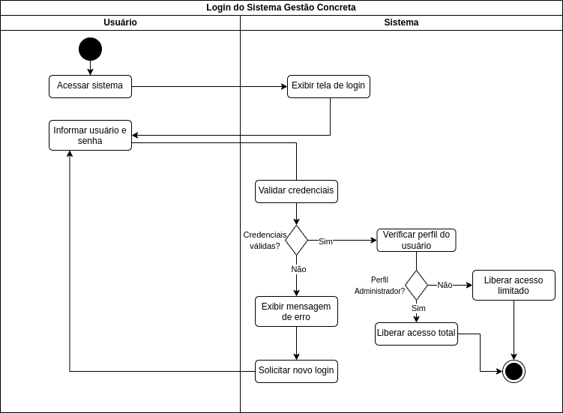

- Diagrama Gerenciar Produto

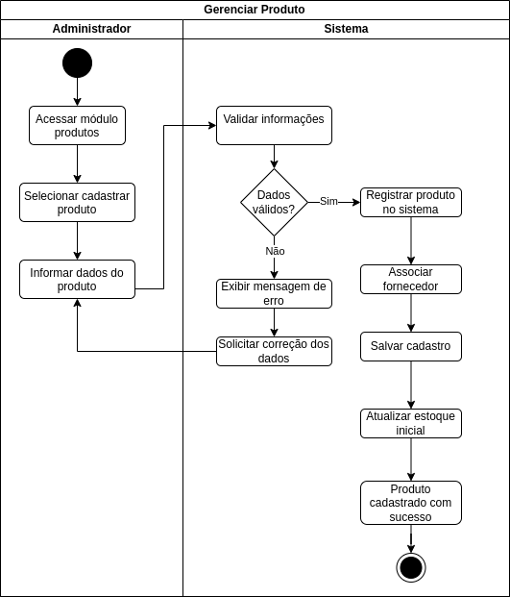

- Registrar Venda

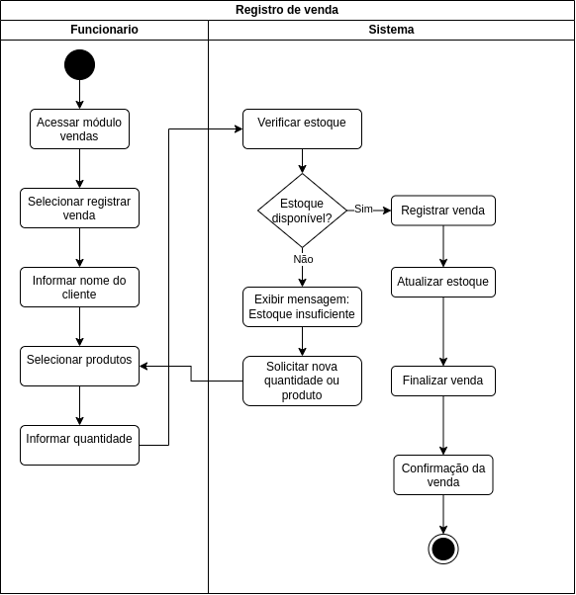

- Gerar Relatórios Gerenciais

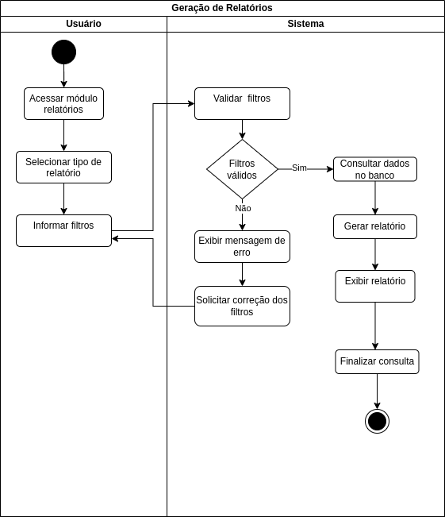

Gestão Concreta - Documentos de Requisitos

